Tytuł artykułu (PL) – do 150 znaków ze spacjami
Article title – up to 150 characters incl. spaces

Autorzy: Imię Nazwisko – pełna afiliacja, ORCID, e-mail autora korespondencyjnego

Streszczenie (PL)
Cel pracy, metodyka, najważniejsze wyniki i wnioski (do 250 słów).

Abstract (EN)
Purpose, methodology, main results and conclusions (up to 250 words).

Słowa kluczowe (PL)
3–6 haseł, oddzielonych przecinkami.

Keywords (EN)
3–6 terms, separated by commas.

Nagłówek 1 – tytuł sekcji - Wstęp
Cel pracy, przegląd literatury, uzasadnienie tematu.
Standardowa objętość artykułu naukowego wynosi od 20 000 do 40 000 znaków ze spacjami, łącznie z tabelami i rysunkami. Artykuły przeglądowe mogą przekraczać tę objętość po wcześniejszym uzgodnieniu z Redakcją.

Nagłówek 1 - Materiały i metody
Opis procedur badawczych, modeli, analiz.

Nagłówek 2 – tytuł podsekcji
Czcionka: Times New Roman, rozmiar 12 pkt, interlinia 1,5. Marginesy: 2,5 cm z każdej strony. Wyrównanie tekstu do lewej, bez dzielenia wyrazów oraz ręcznych podziałów linii (enterów) ani innych zabiegów mających wymusić wygląd tekstu. Tabele i rysunki należy umieszczać w tekście w miejscu pierwszego przywołania lub w załączniku, z kolejno numerowanymi podpisami (np. „Rys. 1.”, „Tab. 2.”).
Materiały graficzne należy równocześnie dostarczyć jako osobne pliki dołączone do artykułu. Pliki graficzne muszą być czytelne, w rozdzielczości minimum 300 dpi, w formatach .jpg, .png lub .tiff. Wszystkie rysunki i tabele muszą posiadać kolejno numerowane podpisy, podane w języku polskim i angielskim. Ilustracje pochodzące z cudzych źródeł muszą posiadać zgodę właściciela praw autorskich oraz podpis źródłowy. Redakcja zastrzega sobie prawo do korekty, skalowania lub uproszczenia materiałów graficznych na potrzeby edytorskie.

Tab.1. Przykładowy tytuł w języku polskim. Źródło: opracowanie własne
Tab.1. Sample title in English. Source: authors’ own study
Tytuł kolumny 1 | Tytuł kolumny 2 | Tytuł kolumny 3 | Tytuł kolumny 4 | Tytuł kolumny 5

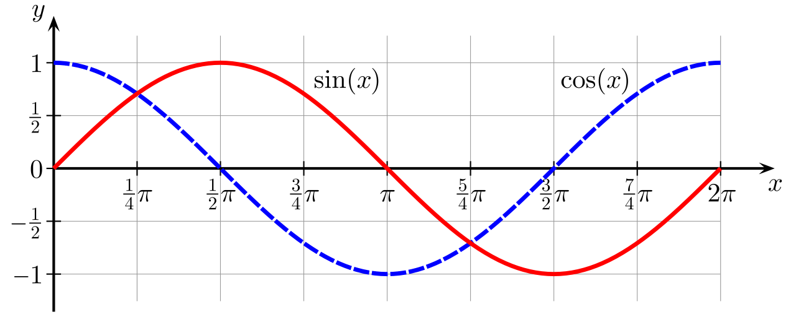
Rys.1. Przykładowy tytuł w języku polskim (Kowalski, 2021)
Fig.1. Sample title in English (Kowalski, 2021)

Nagłówek 1 - Wyniki
Prezentacja wyników – opisowa, tabelaryczna lub graficzna.
Jednostki, symbole i nazewnictwo: Obowiązuje układ SI jednostek miar. W uzasadnionych przypadkach dopuszcza się równoległe podanie jednostek spoza układu SI w nawiasie. Symbole, indeksy i oznaczenia wielkości fizycznych muszą być zgodne z obowiązującymi normami. Nazwy handlowe produktów lub urządzeń należy podawać jedynie w uzasadnionych przypadkach i opatrzyć informacją o producencie.

Nagłówek 1 - Dyskusja
Interpretacja wyników, odniesienie do literatury.
Bibliografia i cytowanie: Redakcja stosuje system cytowania autor–data, zgodny ze standardem APA. Odwołania do literatury w tekście należy podawać w nawiasach okrągłych, zawierających nazwisko autora (lub autorów) oraz rok publikacji, np. (Kowalski, 2021) lub (Nowak & Wiśniewski, 2019). W przypadku cytowania dosłownego należy dodatkowo wskazać numer strony, np. (Kowalski, 2021, s. 45). Wykaz literatury należy zamieścić na końcu artykułu i uporządkować alfabetycznie według nazwisk autorów. Każda pozycja bibliograficzna powinna zawierać pełne dane zgodne z APA: nazwiska i inicjały imion autorów, rok wydania (w nawiasie), tytuł pracy, tytuł źródła (czasopisma lub książki), tom, numer zeszytu (jeśli dotyczy), zakres stron oraz identyfikator DOI lub adres URL (jeśli dostępny). Preferowane jest cytowanie literatury recenzowanej oraz źródeł o istotnym znaczeniu naukowym, technicznym lub normatywnym.

Nagłówek 1 - Wnioski
Zwięzłe podsumowanie i rekomendacje.

Nagłówek 1 - Podziękowania (opcjonalnie)
Źródła finansowania, wsparcie projektowe.

Nagłówek 1 - Bibliografia
Kowalski, J. (2021). Tytuł artykułu. Tytuł Czasopisma, 12(3), 45–60. https://doi.org/xxxx
Kowalski, J., & Nowak, A. (2021). Analiza efektywności energetycznej systemów wentylacji. Journal of Building Engineering, 45(3), 101–115. https://doi.org/10.1016/j.jobe.2021.103456
Wiśniewski, P. (2019). Wentylacja wyporowa w pomieszczeniach czystych. Ciepłownictwo, Ogrzewnictwo, Wentylacja, 50(7), 28–34.
Smith, R. (2020). HVAC systems design handbook. Springer.
Awbi, H. B., & Hatton, A. (2018). Indoor air quality and ventilation. Routledge.
Müller, T. (2017). Airflow patterns in operating rooms. W: J. Novak & L. Green (red.), Ventilation in healthcare buildings (s. 85–112). Elsevier.
PN-EN 16798-1:2019-06. (2019). Energetyczne właściwości użytkowe budynków – Wentylacja budynków – Część 1: Parametry środowiska wewnętrznego. Polski Komitet Normalizacyjny.
REHVA. (2022). Guidelines on ventilation of operating theatres. Federation of European Heating, Ventilation and Air Conditioning Associations.
Nowak, M., & Zieliński, K. (2020). Analysis of airflow stability in surgical rooms. W: Proceedings of the 13th International Conference on Indoor Air Quality (s. 233–240). IAQ Press.
World Health Organization. (2021). Roadmap to improve indoor air quality. https://www.who.int/publications/i/item/9789240021280
ASHRAE. (b.d.). Standards and guidelines. https://www.ashrae.org/technical-resources/standards-and-guidelines

